№ исх: 224 от: 18.05.2017
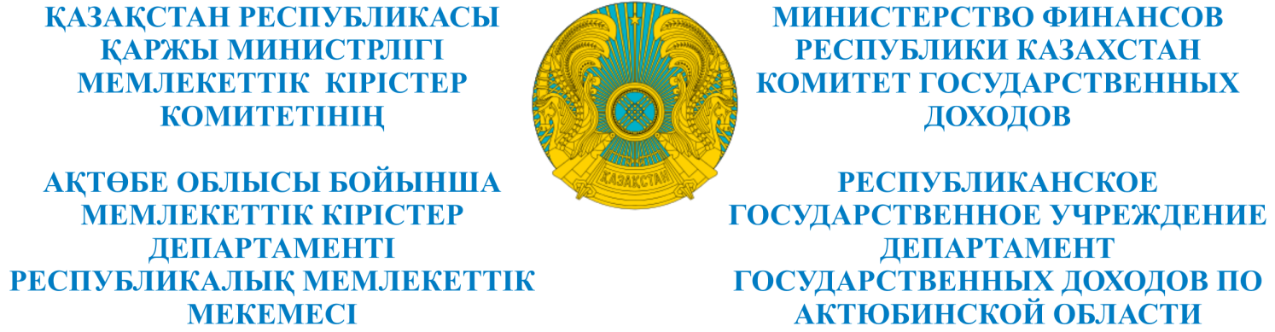

_________________________________________________________________________________
БҰЙРЫҚ ПРИКАЗ
«____»_______________201___ж №________
Ақтөбе қаласы город Актобе

О назначении реабилитационного
управляющего

В соответствии с подпунктом 12, пункта 2, статьи 75 Закона Республики Казахстан от 7 марта 2014 года «О реабилитации и банкротстве», ПРИКАЗЫВАЮ:
- Назначить реабилитационным управляющим товарищества с ограниченной ответственностью «Актюбинский гипсокартонный комбинат» Байдуллина Косжана Турумбетовича, БИН 061140007102.
- Возложить на Байдуллина Косжана Турумбетовича исполнение обязанностей реабилитационного управляющего в соответствии с требованиями законодательства Республики Казахстан о реабилитации и банкротстве.
- Реабилитационному управляющему Байдуллину Косжану Турумбетовичу обеспечить выполнение требований законодательства Республики Казахстан о реабилитации и банкротстве.
4. Контроль за исполнением настоящего приказа возложить на руководителя Управления по работе с задолженностью Нагиметову Айгуль Ермековну.
Основание: протокольное решение собрания кредиторов товарищества с ограниченной ответственностью «Актюбинский гипсокартонный комбинат» от 12 января 2017 года.

Руководитель Т. Мамаев

